**Исходные данные.**

Высота насыпи Ннас

Ширина поверху bнас,

Крутизна откосов1:1,5.

Уклон лотка трубы соответствует уклону лога.

Гладкий лоток расположен на 1/3 периметра поперечного сечения трубы.

Расход расчетный Qр

**Требуется подобрать отверстие трубы и определить подпертые глубины, а также глубины и**

**скорости на выходе из нее.**

Порядок расчета:

1. Определяем длину трубы Lт

2. Находим отверстие трубы.

Согласно СП 35.13330 гофрированные трубы на автомобильных дорогах должны пропускать расчетные и наибольшие расходы при безнапорном режиме ииметь при этом заполнение на входе при пропуске расчетного расхода

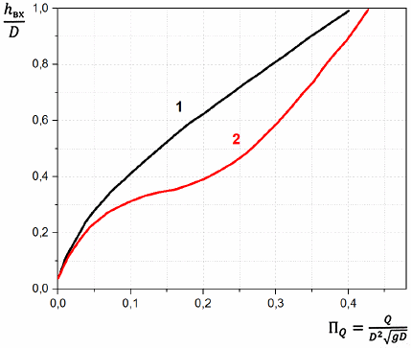

1 - без оголовка с вертикальным срезом; 2 - без оголовка со срезом параллельно откосу насыпи

Рисунок 1 - График для определения глубины потока на входе в трубу

Диаметр определяется по формуле

Принимаем к расчету ближайшее большее типовое отверстие D.

3. Устанавливаем, будет ли труба «длинной» или «короткой» в гидравлическомотношении.

Сравниваем уклон трубы iТ с критическим iк.

Критический уклон в общем случае определяется по формуле (2) ОДМ 218.2.082-2017

Для труб D=1,5 и D= 2,0 м iк находим по графику (см. рис. 2).

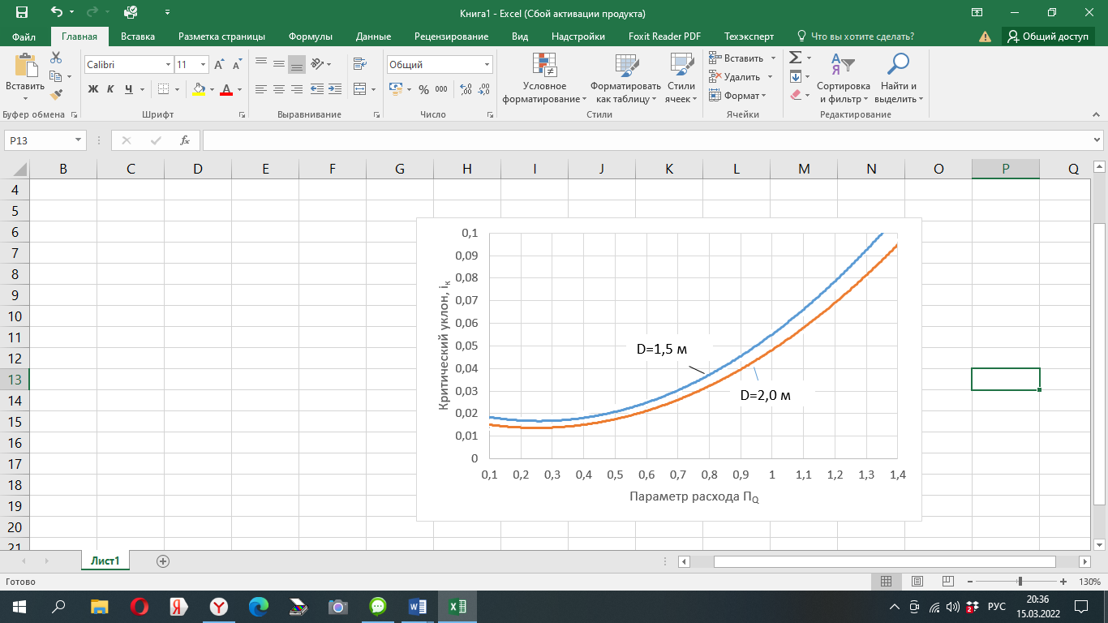

Рисунок2 –График для определения критического уклона iк для круглых гофрированных труб с гладкими лотками (nгв = 0 ÷ 0,025)

В случае, если уклон трубы больше критического уклона, то труба любой длины является "короткой" в гидравлическом отношении. Во всех остальных случаях труба считается "длинной" в гидравлическом отношении.

Если критический уклон больше уклона трубы, то требуется проверка по критерию относительной длины трубы:

.

4. Определяем подпертые глубины перед трубойдля безнапорного режима.

*,*

где m – коэффициент расхода, m=0.33;

bk – средняя ширина потока в сечении с критической глубиной, принимается по Таблице 1

Таблица 1 - Значения *b* при различных диаметрах металлических гофрированных труб

|  |  |  |  |  |  |  |  |
| --- | --- | --- | --- | --- | --- | --- | --- |
|  |  | *b* при диаметрах труб *D*, м | | | | | |
|  |  | 1,0 | 1,25 | 1,5 | 2,0 | 3,0 | 5,0 |
| 0,02 | 0,49 | 0,49 | 0,61 | 0,73 | 0,98 | 1,47 | 2,45 |
| 0,03 | 0,52 | 0,52 | 0,65 | 0,78 | 1,04 | 1,56 | 2,60 |
| 0,04 | 0,57 | 0,57 | 0,71 | 0,85 | 1,14 | 1,71 | 2,85 |
| 0,05 | 0,59 | 0,59 | 0,73 | 0,88 | 1,18 | 1,77 | 2,95 |
| 0,06 | 0,62 | 0,62 | 0,78 | 0,93 | 1,24 | 1,86 | 3,10 |
| 0,07 | 0,63 | 0,63 | 0,78 | 0,94 | 1,26 | 1,89 | 3,15 |
| 0,08 | 0,64 | 0,64 | 0,80 | 0,96 | 1,28 | 1,92 | 3,20 |
| 0,09 | 0,66 | 0,66 | 0,82 | 0,99 | 1,32 | 1,98 | 3,30 |
| 0,10 | 0,67 | 0,67 | 0,83 | 1,00 | 1,34 | 2,01 | 3,35 |
| 0,12 | 0,69 | 0,69 | 0,86 | 1,03 | 1,38 | 2,07 | 3,45 |
| 0,14 | 0,72 | 0,72 | 0,90 | 1,08 | 1,44 | 2,16 | 3,60 |
| 0,16 | 0,74 | 0,74 | 0,92 | 1,10 | 1,47 | 2,20 | 3,68 |
| 0,18 | 0,76 | 0,76 | 0,94 | 1,13 | 1,51 | 2,26 | 3,78 |
| 0,20 | 0,77 | 0,77 | 0,96 | 1,15 | 1,34 | 2,31 | 3,85 |
| 0,25 | 0,79 | 0,79 | 0,99 | 1,18 | 1,58 | 2,37 | 3,95 |
| 0,30 | 0,81 | 0,81 | 1,01 | 1,21 | 1,62 | 2,43 | 4,05 |
| 0,35 | 0,32 | 0,32 | 1,02 | 1,23 | 1,64 | 2,46 | 4,10 |
| 0,40 | 0,83 | 0,83 | 1,03 | 1,24 | 1,66 | 2,49 | 4,15 |
| 0,45 | 0,84 | 0,84 | 1,04 | 1,25 | 1,67 | 2,50 | 4,18 |
| 0,50 | 0,84 | 0,84 | 1,05 | 1,26 | 1,68 | 2,52 | 4,20 |
| 0,55 | 0,84 | 0,84 | 1,05 | 1,26 | 1,68 | 2,52 | 4,20 |
| 0,60 | 0,84 | 0,34 | 1,05 | 1,26 | 1,68 | 2,52 | 4,20 |
| 0,65 | 0,84 | 0,84 | 1,05 | 1,26 | 1,68 | 2,52 | 4,20 |
| 0,70 | 0,83 | 0,83 | 1,03 | 1,24 | 1,66 | 2,49 | 4,15 |

,

Устанавливаем режим (безнапорный, напорный, полунапорный):

Hкор(дл)/D

5. Находим возвышение бровки полотна над подпертым уровнем.

∆БП=Hнас-Hкор(дл).

Должно выполниться условие ∆БП≥0,5 м.

6. Определяем глубины и скорости на выходе из трубы

Глубина воды на выходе из трубы определяется по следующим формулам:

При ПQ≤0,8

при 0,8<ПQ≤1,35

при ПQ ≥1,35

*h*вых*=D*

Или можно использовать график для определения глубин потока на выходе из труб при разных уклонах (рисунок 3).

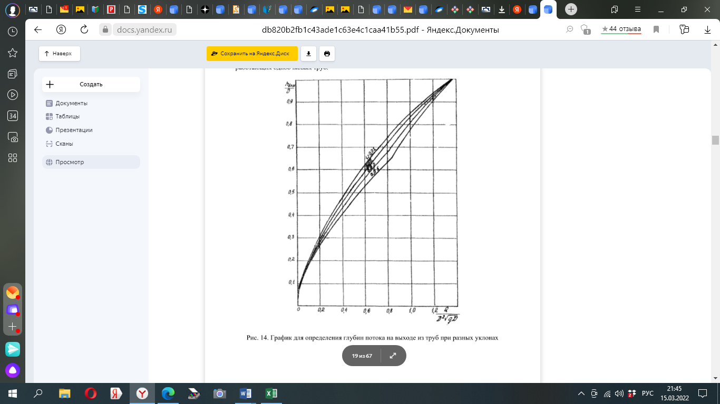

Рисунок 3

Скорость потока на выходе из трубы vвых, м/с, из выражения:

Или по графику для определения скоростей потока на выходе из труб при разных уклонах (Рисунок 4).

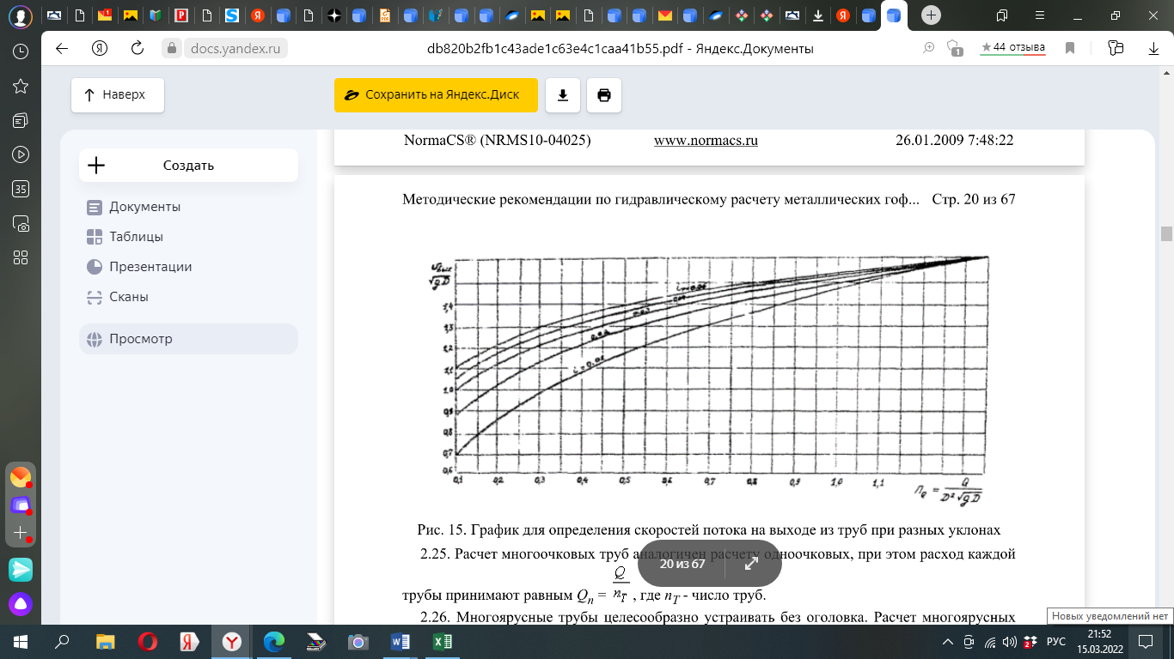

Рисунок 4